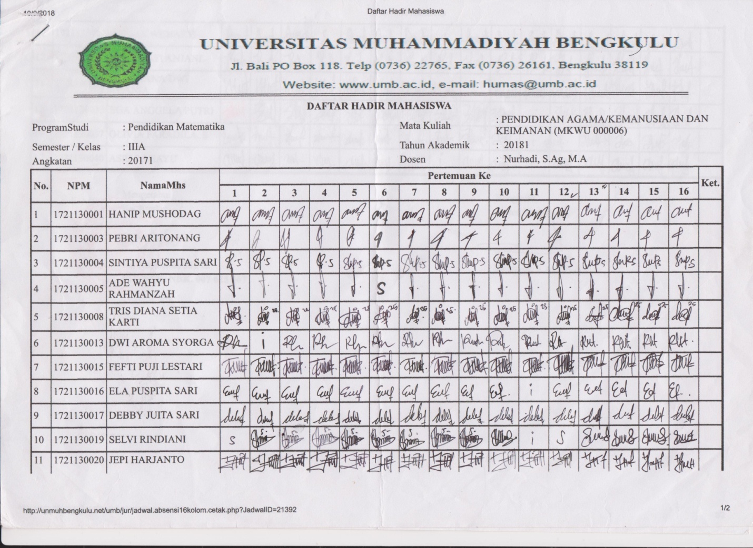

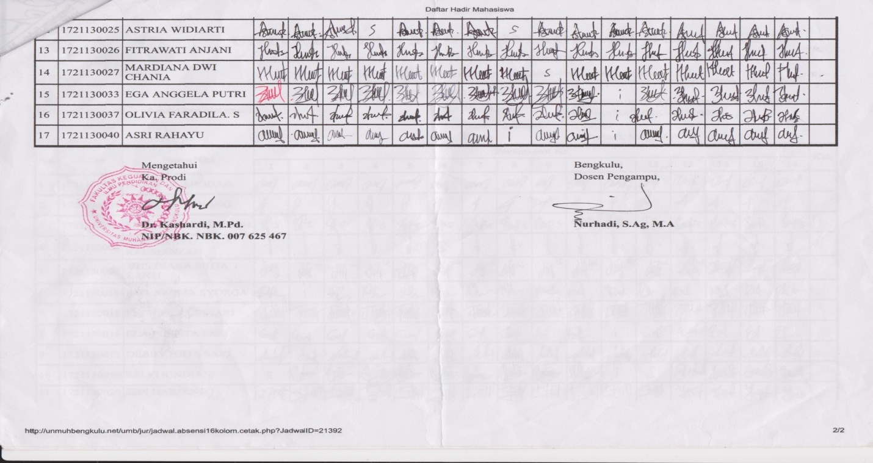


UNIVERSITAS MUHAMMADIYAH BENGKULU
FAKULTAS KEGURUAN DAN ILMU PENDIDIKAN (FKIP)

PROGRAM STUDI : Matematika JURNAL BULAN: MATA KULIA :Pendidikan Agama
SEMESTER :Tiga (III) a .................................... NAMA DOSEN :Nurhadi,S.Ag.,MA.
Minggu Ke | Tanggal Kuliah | Kuliah  ke | Jam | Pokok / Sub Pokok Perkuliahan | Jumlah Mhs hadir | Paraf Dosen | Keterangan
I | 05-09-2018 | 1 | 09.05-10.35 | Pendahuluan dan kontrak perkuliahan: Tujuan Perkuliahan; ruang lingkup materi; standar kompetensi (pencapaian pembelajaran); system perkuliahan dan evaluasi | 15 | 
II | 12-09-2018 | 2 | 09.05-10.35 | Islam sebagai way of life | 17
III | 19-09-2018 | 3 | 09.05-10.35 | Konsep Tuhan dan Ketuhanan dalam pandangan Islam | 17
IV | 26-09-2018 | 4 | 09.05-10.35 | Hakekat Manusia dalam pandangan Islam | 17
V | 03-10-2018 | 5 | 09.05-10.35 | Manusia dan kehidupan | 17
Keterangan :
- Diisi oleh Dosen pengajar pada saat perkuliahan Bengkulu, ...............................2018
- Kalau dosen tidak hadir diberi keterangan oleh pemegang jurnal
Ketua Prog. Studi Pemegang Jurnal



(.Dr. Kashardi,M.Pd.) (.................................)
UNIVERSITAS MUHAMMADIYAH BENGKULU
FAKULTAS KEGURUAN DAN ILMU PENDIDIKAN (FKIP)

PROGRAM STUDI : Matematika JURNAL BULAN: MATA KULIA :Pendidikan Agama
SEMESTER :Tiga (III) a .................................... NAMA DOSEN :Nurhadi,S.Ag.,MA.

Minggu Ke | Tanggal Kuliah | Kuliah  Ke | Jam | Pokok / Sub Pokok Perkuliahan | Jumlah Mhs hadir | Paraf Dosen | Keterangan
I | 10-10-2018 | 6 | 09.05-10.35 | - Perjalan hidup manusia dari alam Ruh - hari akhirat  - Tujuan dan fungsi Penciptaan manusia | 17
II | 17-10-2018 | 7 | 09.05-10.35 | - Pengertian Tuhan dan urgensinya  - Konsep filsafat Ketuhanan  - Manusia butuh Tuhan | 17
III | 24-10-2018 | 8 | 09.05-10.35 | UTS | 17
IV | 31-10-2018 | 9 | 09.05-10.35 | Iman dan pengaruhnya dalam kehidupan | 17
V | 07-11-2018 | 10 | 09.05-10.35 | Tauhid dan Urgensinya bagi kehidupan Muslim | 17
Keterangan :
- Diisi oleh Dosen pengajar pada saat perkuliahan Bengkulu, ...............................2018
- Kalau dosen tidak hadir diberi keterangan oleh pemegang jurnal

Ketua Prog. Studi Pemegang Jurnal


(.Dr. Kashardi,M.Pd.) (.................................)
UNIVERSITAS MUHAMMADIYAH BENGKULU
FAKULTAS KEGURUAN DAN ILMU PENDIDIKAN (FKIP)

PROGRAM STUDI : Matematika JURNAL BULAN: MATA KULIA :Pendidikan Agama
SEMESTER :Tiga (III) a .................................... NAMA DOSEN :Nurhadi,S.Ag.,MA.

Minggu Ke | Tanggal Kuliah | Kuliah  ke | Jam | Pokok / Sub Pokok Perkuliahan | Jumlah Mhs hadir | Paraf Dosen | Keterangan
I | 14-11-2018 | 11 | 09.05-10.35 | Konsep aqidah dalam Islam | 15
II | 21-11-2018 | 12 | 09.05-10.35 | Ruang lingkup pembahasan aqidah | 17
III | 27-11-2018 | 13 | 09.05-10.35 | Konsep Syirik dan implikasinya dalam kehidupan manusia | 17
IV | 05-12-2018 | 14 | 09.05-10.35 | Syirik zaman modern | 17
V | 12-12-2018 | 15 | 09.05-10.35 | Konsep Tahayul, Bid’ah dan Kurafat (TBS) dalam pandangan Islam | 17
Keterangan :
- Diisi oleh Dosen pengajar pada saat perkuliahan Bengkulu, ...............................2018
- Kalau dosen tidak hadir diberi keterangan oleh pemegang jurnal
Ketua Prog. Studi Pemegang Jurnal

(.Dr. Kashardi,M.Pd.) (.................................)
DAFTAR HADIR DAN NILAI PESERTA UJIAN
 | SEMESTER GANJIL T.A. 2017/2018
MATA KULIAH : Pendidikan Agama Islam |  |  |  | PRODI : Matematika
SEMESTER : III.a |  |  |  | Dosen Penguji: Nurhadi.M.A
NO | Nama Mahasiswa | NPM | Nilai |  |  | Nilai Akhir
NO | Nama Mahasiswa | NPM | A | B | C | Angka | Huruf
1 | Mimmi Sossriati | 1621130001 | 84,8 | 75 | 88 | 83,46 | A
2 | Elin Novita Sari | 1621130002 | 79,5 | 76 | 70 | 73,7 | B
3 | Atik Sundari | 1621130003 | 76,85 | 79 | 62 | 70,07 | B
4 | Dewi Sarina Putri | 1621130004 | 84,8 | 77 | 73 | 76,56 | B
5 | Rika Handayani | 1621130005 | 84,8 | 76 | 65 | 72,26 | B
6 | Ingka | 1621130011 | 84,8 | 78 | 70 | 75,36 | B
7 | Reka Mardiana | 1621130012 | 84,8 | 76 | 81 | 80,26 | A
8 | Soeviatulfitri | 1621130014 | 84,8 | 75 | 83 | 80,96 | A
9 | Tia Aprianti | 1621130015 | 84,8 | 77 | 80 | 80,06 | A
10 | Nunung Khafidotul Layani | 1621130021 | 84,8 | 75 | 84 | 81,46 | A
11 | Siti purwanti | 1621130022 | 84,8 | 76 | 81 | 80,26 | A
12 | Asri Partika Dewi | 1621130023 | 84,8 | 75 | 87 | 82,96 | A
13 | Ozi Pernandes | 1621130024 | 79,5 | 75 | 70 | 73,4 | B
14 | Suci Rabuka Mutiara | 1621130025 | 84,8 | 78 | 80 | 80,36 | A
15 | Febby Monicha | 1621130031 | 79,5 | 75 | 78 | 77,4 | B
16 | Hermansyah Putra | 1621130032 | 84,8 | 75 | 65 | 71,96 | B
17 | Vevi Sumantri | 1621130033 | 84,8 | 76 | 85 | 82,26 | A
27 | Yuli Tri Astuti | 1621130060 | 79,5 | 77 | 62 | 70 | B
28 | Lika Afriyani | 1621130061 | 79,5 | 75 | 75 | 75,9 | B
 |  |  |  |  | Bengkulu, Februari 2018
 |  |  |  |  | Dosen Pengampu
 |  |  |  |  | Nurhadi, S.Ag,.M.A

 | UNIVERSITAS MUHAMMADIYAH BENGKULU  FAKULTAS KEGURUAN DAN ILMU PENDIDIKAN  PROGRAM STUDI MATEMATIKA

RENCANA PEMBELAJARAN SEMESTER (RPS)
MATA KULIAH | KODE | RUMPUN MK | BOBOT | SEMESTER | Tgl Penyusunan
AIK I ( Kemanusiaan dan Keimanan ) | MKWU000006 | Mata Kuliah Wajib Umum ( MKWU) | 2 | 3 | 28 – 08- 2018

OTORISASI | Dosen Pengembang RPS | Koordinator RMK | Ka. PRODI.
 | 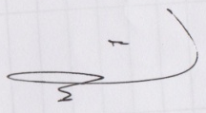  ( Nurhadi , S.Ag., M.A)  NIP. 196802142006041001 | ( Nurhadi , S.Ag., M.A)  NIP. 196802142006041001 |   (DR. Kashardi M.Pd)  NBK.

Capaian Pembelajaran (CP) | CPL-PRODI
Capaian Pembelajaran (CP) | 1 |  |  | Mengetahui dan memahami hakekat Tuhan, manusia dan kehidupan sesuai dengan tuntunan Al-Qur’an dan Hadits yang shaheh dan ilmu Pengertahuan.
Capaian Pembelajaran (CP) | 2 |  |  | Mengamalkan tata cara beribadah yang benar berdasarkan al-Qur’an dan as-sunnah maqbullah
Capaian Pembelajaran (CP) | 3 |  |  | Berakhalukul karimah dalam bermuammalah yang bermanfaat bagi diri, masyarakat, bangsa dan Megara
Capaian Pembelajaran (CP) | 4 |  |  | Mampu menginternalisasikan misi persyarikatan Muhammadiyah dalam berbagai aspek kehidupan
Capaian Pembelajaran (CP) | 5 |  |  | Menguasai dan menitegrasikan nilai-nilai Islam dalam pengembanagan dan penerapan ilmu pengetahuan
Capaian Pembelajaran (CP) | CPL-MK
Capaian Pembelajaran (CP) | 1 |  |  | Mahasiswa mampu menjelaskan dan menerapkan hakekat Tuhan dan Manusia dalam Islam ke dalam kehidupan sehari-hari.
Capaian Pembelajaran (CP) | 2 |  |  | Mahasiswa mampu menjelaskan dan menerapkan nilai-nilai Ketuhanan dan kemanusiaan untuk membentuk kepribadian
Capaian Pembelajaran (CP) | 3 |  |  | Mahasiswa mampu menjelaskan dan mewujudkan fungsi nilai-nilai Ketuhanan dan kemanusiaan dalam mengembangkan amal shaleh dalam kehidupan sosial
Diskripsi Mata Kuliah | Mata kuliah Al-Islam I ini didesain untuk mengenalkan kepada mahasiswa dalam lingkup materi Tuhan, manusia dan kehidupan, semua ini akan dikaji persoalaan-persoalan actual dan mendasar dalam kehidupan masyarakat dari berbagai dimensi, secara tematik, Yaitu: Hakekat manusia, Iman dan Tauhid yang benar; Syirik, Tahayul, Bid’ah dan kurafat, Rukun Iman, Tema-tema tersebut diturunkan dari nilai-nilai Islam yang bersumber dari al-qur’an dan as-Sunnah..
Materi Pembelajaran / Pokok Bahasan | 1 |  | Pendahuluan dan kontrak perkuliahan: Tujuan Perkuliahan; ruang lingkup materi; standar kompetensi (pencapaian pembelajaran); system perkuliahan dan evaluasi
Materi Pembelajaran / Pokok Bahasan | 2 |  | Islam sebagai way of life
Materi Pembelajaran / Pokok Bahasan | 3 |  | Konsep Tuhan dan Ketuhanan dalam pandangan Islam
Materi Pembelajaran / Pokok Bahasan | 4 |  | Hakekat Manusia dalam pandangan Islam
Materi Pembelajaran / Pokok Bahasan | 5 |  | Manusia dan kehidupan
Materi Pembelajaran / Pokok Bahasan | 6 |  | Iman dan pengaruhnya dalam kehidupan
Materi Pembelajaran / Pokok Bahasan | 7 |  | Tauhid dan Urgensinya bagi kehidupan Muslim
Materi Pembelajaran / Pokok Bahasan | 8 |  | Konsep aqidah dalam Islam
Materi Pembelajaran / Pokok Bahasan | 9 |  | Konsep Syirik dan implikasinya dalam kehidupan manusia
Materi Pembelajaran / Pokok Bahasan | 10 |  | Syirik zaman modern
Materi Pembelajaran / Pokok Bahasan | 11 |  | Konsep Tahayul, Bid’ah dan Kurafat (TBS) dalam pandangan Islam
PUSTAKA | UTAMA
PUSTAKA | 1 | Abdulrahim, M. Imaduddin, 1993, Kuliyah Tauhid. Bandung; YAASIN
PUSTAKA | 2 | Ahmad Azhar Bashir, Refleksi Pemikiran Keagamaan, Mizan. Bandung, 1993
PUSTAKA | 3 | Iyas, Yunahar, 1998. Kuliyah Aqidah islam. Yogyakarta: LPPI UMY
PUSTAKA | 4 | Prof. Muhammad Daud Ali, SH, 1998, Pendidikan agama Islam, jakarta, PT. Raja Grafindo Perkasa.
PUSTAKA | 5 | Hamdan Mansur, dkk. Materi Instruksional Pendidikan Agama Islam di Perguruan Tinggi Umum, Direktorat Perguruan Tinggi Agama Islam Departmene Agama RI, 2004
PUSTAKA | 6 | Maurice Buccaille, 1985, Asal-Usul Manusia Menurut Bibel, Al-qur’an dan Sains, bandung; Mizan.
PUSTAKA | 7 | Rahman, Fazlur, 1979. Tema Pokok Al-Qur’an. (trj. Anbas Mahyuddin). Bandung: Pustaka
PUSTAKA | 8 | Muhammad Syalthut. 1984: Aqidah dan Syariah Islam I (trj. Fachruddin HS), Jakarta: Bumi Aksara
PUSTAKA | PENDUKUNG
PUSTAKA | 1 | Harun Nasution, Islam DiTinjau dari Berbagai Aspeknya, Jakarta, UIP. 1985
PUSTAKA | 2 | Buku Teks Pendidikan Agama Islam pada Perguruaan Tinggi Umum,2002
PUSTAKA | 3 | Amin Abdullah, Studi Agama: antara Normartivitas dan Historisitas, Yogjakarta: Tiara Wacana, 2001
PUSTAKA | 4 | Wijoyo, 2001, Muslim Tanpa Masjid; Esai-esai Agama, Budayav dan Politik dalam bingkai Strukturalisme Transedantal. Bandung: MizanKunt
PUSTAKA | 5 | Din Syamsudin, Etika Agama dalam membangun Msyarakat Madani, Jakarta: Logos Wacana Ilmu. 2004
PUSTAKA | 6 | Muhammad Abid al-Jabiri, Agama, Negara, dan Penerapan Syari'ah, Yogyakarta: Fajar Pustaka Baru. 1996
PUSTAKA | 7 | Maurice Bucaile, Bible, al-Qur'an dan Sain Modern. Bandung: al-Ma'arif, 1985
PUSTAKA | 8 | Muhammad Imarah, Islam dan Pluralitas, Jakarta: Gema Insani Press. 1997
MEDIA PEMBELAJARAN | Perangkat Lunak |  |  |  |  |  | Perangkat Keras
MEDIA PEMBELAJARAN | Power Point |  |  |  |  |  | LCD
Tean Teaching / Dosen | Nurhadi,S.Ag.,M.A
Mata Kuliah Syarat
- RENCANA PEMBELAJARAN SEMESTER (RPS)
Minggu  Ke | Kemampuan Akhir yang Diharapkan | Indikator | Bahan Kajian ( Materi Pembelajaran ) | Metode pembelajaran (Estimasi Waktu) | Kreteria & Bentuk Penilaian | Bobot Penilaian
1 | Mampu menganalisis tentang ruang lingkup, Tujuan dan kompetensi dari mata Kuliah AIK I (Manusia dan Keimanan) | - Memiliki kesepakatan dalam mempelajari perkuliahan Gerakan Muhammadiyah | - Pendahuluan dan Kontrak Perkuliahan  - Pembahasan tentang Ruang Lingkup materi  - Standar kompetensi dan system perkuliahan serta evaluasi | Ceramah dan Tanya jawab | Kelengkapan dan kebenaran penjelasan, kemampuan presentasi, kreativitas bahan presentasi | 5%
2 | Mampu menjelaskan Islam sebagai Way of Life | - Menjelaskan Pengertian, tujuan dan fungsi Islam  - Menjelaskan Sumber Ajaran Islam | - Konsep Islam sebagai way of Life  - Pengertian, tujuan dan fungsi Islam  - Sumber ajaran Islam | Kuliah dan diskusi | Kelengkapan dan kebenaran penjelasan, kemampuan presentasi, kreativitas bahan presentasi | 10%
3 | Mampu menjelaskan Ruang Lingkup dan karakterestik Ajaran Islam | - Menyebutkan Ruang lingkup ajaran islam  - Menidentifikasi karakteristik Ajaran islam | - Ruang lingkup Ajaran Islam (Tuhan, manusia, alam, penciptaan dan keselamatan  - Karakteristik Ajaran Islam | Ceramah Kuliah dan diskusi | Kelengkapan dan kebenaran penjelasan, kemampuan presentasi, kreativitas bahan presentasi | 10%
4-5 | Mampu menganalisis tentang Hakekat manusia dalam pandangan Islam | - Menjelaskan tentang kajian hakekat manusia  - Menganalisis asal-usul kejadian manusia  - Menganalisis potensi-potensi manusia  - Mengidentifikasi kelemahan-kelemahan manusia  - Mengklasifikasikan sifat-sifat manusia  - Mengidentifikasi kelebihan-kelebihan manusia | - Kajian hakekat manusia  - Asal-Usul mausia dalam pandangan Islam  - Potensi-potensi manusia  - Kelemahan-kelemahan manusia dalam pandangan Al-Qur’an  - Kelebihan-kelebihan manusia dalam pandangan Al-Qur’an  - Sifat-sifat manusia dalam perspektif Islam | Kuliah dan diskusi  Tugas-1. Membuat makalah kelompok tentang Manusia dalam pandangan Islam | Kelengkapan dan kebenaran penjelasan, kemampuan presentasi, kreativitas bahan presentasi | 15%
6 | Mampu menguraiakn manusia dan kehidupan | - Menguraikan perjalanan hidup manusia dari alam ruh hingga ke akhirat  - Menjelaskan ragam orientasi hidup manusia  - Menganalisis Tujuan dan fungsi Penciptaan manusia  - Mengimplementasikan hidup sukses dalam pandangan Al-Qur’an | - Perjalan hidup manusia dari alam Ruh hingga hari akhirat  - Keragaman orientasi hidup manusia  - Tujuan dan fungsi Penciptaan manusia  - Konsep hidup sukses dalam pandangan Al-Qur’an | Kuliah dan diskusi  Tugas-2. Membuat makalah kelampok tentang manusia dan kehidupan | Kelengkapan dan kebenaran penjelasan, kemampuan presentasi, kreativitas bahan presentasi | 5%
7 | Mampu menganalisis konsep tuhan dan Ketuhanan | - Menjelaskan konsep Tuhan Yang Maha Esa dengan dasar Al-qur’an.  - Mendiskusikan tentang konsep filsafat Ketuhanan  - Menybutkann macam-macam aliran keyakinan yang berkembang di tengah kehidupan masyarakat | - Pengertian Tuhan dan urgensinya  - Konsep filsafat Ketuhanan  - Manusia butuh Tuhan  - Macam-macam aliran dan kepercayaan yang berkembang dalam kehidupan masyarakat | Kuliah dan diskusi | Kelengkapan dan kebenaran penjelasan, kemampuan presentasi, kreativitas bahan presentasi | 5%
8 | Ujian Mid semester | UTS | UTS | UTS | UTS
9 | Mampu menjelaskan konsep Iman dan pengaruhnya dalam kehidupan | - Menjelaskan Hakekat Iman  - Menguraikan hubungan Iman, ilmu dan amal  - Mengidentifikasi karakteristik dan sifat orang beriman  - Menidentifikasikan hal-hal yang merusak Iman | - Hakekat Iman  - Hubungan Iman, Ilmu dan amal  - Karakteristik dan sifat orang beriman  - Hal-hal yang dapat merusak Iman | Kuliah dan diskusi kelompok  Tugas-3 Membuat m,akalah kelompok untuk dipresentasikan | Kelengkapan dan kebenaran penjelasan, kemampuan presentasi, kreativitas bahan presentasi | 10%
10 | Mampu Menjelaskan tentang konsep tauhid dan urgensinya bagi kehidupan Muslim | - Menjelaskan pengertian Tauhid  - Menafsirkan makna kalimat laa ilaaha illa Allah dan konsekuensinya dalam hidup  - Mengaplikasikan tauhid sebagai landasan bagi semua aspek kehidupan  - Menginternalisasikan jaminan allah bagi orang yang bertauhid mutlak | - Pengertian tauhid  - Makna kalimat laa illaaha illa Allah dan konsekuensinya dalam hidup  - Tauhid sebagai landasan bagi semua aspek kehidupan  - Jaminan Allah bagi orang yang bertauhid mutlak | Kuliah dan diskusi kelompok  Tugas-4 Membuat m,akalah kelompok untuk dipresentasikan | Kelengkapan dan kebenaran penjelasan, kemampuan presentasi, kreativitas bahan presentasi | 10%
11 | Mampu Menjelaskan Konsep aqidah dalam Islam | - Menjelaskan pengertian aqidah danb Ruang lingkup pembahasan aqidah  - Menyebutkan sumber dan fungsi Aqidah  - Menguraikan prinsip-prinsip Aqidah Islam | - Pengertian aqidah Islam  - Ruang lingkup pembahasan aqidah  - Sumber dan fungsi aqidah  - Prinsip-prinsip Aqidah Islam | Kuliah dan diskusi kelompok  Tugas-5 Membuat m,akalah kelompok untuk dipresentasikan | Kelengkapan dan kebenaran penjelasan, kemampuan presentasi, kreativitas bahan presentasi | 5%
12 | Mampu menjelaskan tentang Syirik dan bahayanya bagi manusia | - Menjelaskan konsep Syirik dalam pandangan Islam  - Menjelaskan pengertian syirik  - Menyebutkan bentuk-bentuk syirik  - Mengidentifikasi penyebab terjadinya syirik pada manusia  - Mengaplikasikan Tindakan Rasulullah dalam menangkal syirik. | - Konsep syirik dalam pandangan Al-Qur’an  - Pengertian syirik  - Bentuk-bentuk syirik  - Penyebab terjadinya syirik pada manusia  - Tindakan Rasulullah dalam menangkap syirik | Kuliah dan diskusi kelompok  Tugas-6 Membuat m,akalah kelompok untuk dipresentasikan | Kelengkapan dan kebenaran penjelasan, kemampuan presentasi, kreativitas bahan presentasi | 5%
13 | Mampu menganalisis Syirik Zaman Modern | - Menjelaskan pengertian syirik modern  - Mengidentifikasi bentuk-bentuk syirik pada masa Modern  - Menguraikan cara menanggulangi syirik pada masa Modern  - Menyebutkan bahaya syirik bagi kehidupan manusia | - Pengertian syirik Modren  - Bentuk-bentuk syirik modern  - Cara menanggulangi syirik pada masa modern  - Bahaya syirik bagi kehidupan manusia | Kuliah dan diskusi kelompok  Tugas-7 Membuat m,akalah kelompok untuk dipresentasikan | Kelengkapan dan kebenaran penjelasan, kemampuan presentasi, kreativitas bahan presentasi | 5%
14-15 | Mampu menganalisis Konsep Tahayul, Bid’ah dan Kurafat (TBS) dalam pandangan islam | - Menjelaskan pengertian Tahayul  - Dalil-dalil tentang Tahayul  - Bahayanya tahayul dalam kehidupan manusia  - Menjelaskan pengertian Bid’ah  - Menguraikan Bid’ah dalam pandangan Islam  - Menyebutkan bentuk-bentuk Bid’ah  - Menjelaskan bahaya bid’ah dalam kehidupan manusia  - Menjelaskan pengertian kurofat  - Mengidentifikasi sebab-sebab kurofat  - Menjelaskan bahaya kurofat dalam kehidupan manusia | - Pengertian tahayul  - Dalil-dalil tentang tahayul  - Bahaya tahayul dalam kehidupan  - Pengertian Bid’ah  - Bentuk-bentuk bid’ah  - Bid’ah dalam pandangan Islam  - Pengertian kurofat  - Sebab-sebab kurofat  - Bahayanya kurofat dalam kehidupan manusia | Kuliah dan diskusi kelompok  Tugas-8 Membuat m,akalah kelompok untuk dipresentasikan | Kelengkapan dan kebenaran penjelasan, kemampuan presentasi, kreativitas bahan presentasi | 15%
16 | Ujian Akhir | Ujian akhir | Ujian Final | UAS | UAS | 100%

- DESKRIPSI TUGAS
Mata Kuliah | : AIK I Manusia dan Keimanan) | Kode MK | : MKWU000006
Minggu ke | : 4, 5, 6, 9, 10, 11, 12, 13 dan 14 | Tugas ke | : 1

Tujuan Tugas: | Menjelaskan dan menganalisis berbagai bahasan dalam mata kuliah AIK I (Manusia dan Keimanan) dan mempresentasikannya sesuai dengan referensi, fakta, etika dan norma yang berlaku
Uraian Tugas: | - Obyek  Berbagai materi pembahasan dalam perkuliahan AIK I (Manusia dan keimanan)
- Yang Harus Dikerjakan dan Batasan-Batasan
Membuat presentasi (Makalah) berisi bahasan dalam mata kuliah AIK I (Manusia dan Keimanan) sesuai dengan penjelasan kontrak kuliyah dan mempresentasikannya sesuai dengan jadwal yang telah ditentukan, Tugas ini sifat kelompok dan masing-masing terdiri dari 3-4 mahasiswa, tema makalah mengkaitkan bahasan tersebut dengan masalah terkini hingga dapat menghasilkan sebuah analisis.
- Metode/Cara Kerja/Acuan yang Digunakan
Membuat makalah kelompok dan mempresentasikan dengan power point sesuai dengan bahasan yang telah diberikan secara berkelompok. Materi presentasi dan penjelasan harus berdasarkan buku panduan wajib dan buku referensi yang digunakan dalam perkuliahan ini . Kaitkan bahasan tersebut dengan masalah terkini lalu buatlah analisisnya. Tugas ini dikerjakan dan dipresentasikan secara berkelompok
- Dekripsi Luaran Tugas yang Dihasilkan
Tugas berupa makalah kelompok dan file power point minimal 10 halaman, dipresentasikan di depan kelas sesuai dengan jadwal yang telah ditentukan
Kriteria Penilaian: | Sangat Kurang – Sangat Baik

- RUBRIK PENILAIAN

(Keterangan: format umum adalah yang di bawah ini, namun Prodi dapat membuat format tersendiri, sesuai dengan penilaian yang akan dibuat. Misalnya untuk penilaian presentasi atau penilaian praktek memiliki rubrik yang berbeda, jadi bisa lebih dari 1 rubrik untuk setiap mata kuliah)
Jenjang/Grade | Angka/Skor | Deskripsi/Indikator Kerja
Sangat Baik | ≥ 86 | Mempresentasikan materi perkuliahan AIK I (Manusia dan Keimanan) dengan menyertakan minimal 6 (enam) referensi buku yang berkaitan materi yang dipresentasikan, dan menyebutkan dengan lengkap sumber referensi tersbut dan menjelaskan alasan mengapa memilih bahan tersebut sebagai tambahan dalam menjelaskan bahasan yang ditugaskan. Menggunakan kasus terkini sebagai bahan kajian, dapat melakukan analisis secara utuh, mampu menjelaskan keseluruhan konsep dan menjawal semua pertanyaan yang diberikan serta memberikan contoh kongkrit dalam menjawab pertanyaan. Materi presentasi 10 -15 lembar
Baik | 76-85 | Mempresentasikan materi yang ada di buku wajib dengan menyertakan empat referensi dari buku lain, dan menyebutkan dengan lengkap sumber referensi tersebut. Menggunakan kasus sebagai bahan kajian dan dapat melakukan analisis secara menyeluruh, mampu menjelaskan keseluruhan konsep dan menjawab semua pertanyaan, materi presentasi 10 -15 lembar
Cukup | 61-75 | Mempresentasikan materi yang ada di buku wajib dengan menyertakan tiga referensi dari buku lain, dan menyebutkan dengan lengkap sumber referensi tersebut. Menggunakan kasus sebagai bahan kajian namun belum dapat melakukan analisis/ analisis hanya parsial, hanya dapat menjelaskan konsep terkait sebagian saja, dan tidak dapat menjawab semua pertanyaan. Materi presentasi 10 -15 lembar
Kurang | 41-60 | Mempresentasikan materi yang ada di buku wajib tanpa menyertakan referensi dari sumber lain, menggunakan kasus sebagai bahan kajian namun gagal atau tidak bisa melakukan analisis, tidak dapat menjelaskan konsep terkait secara utuh, tidak dapat menjadwab pertanyaan; dan materi presentasi 10-12 lembar
Sangat Kurang | 0- 40 | Hanya mempresentasikan materi yang ada di buku wajib, tanpa ada referensi lain, tidak menggunakan kasus sebagai bahan kajian analisis, dan tidak bisa menjawab pertanyaan atau menerangkan konsep terkait. Materi presentasi maksimal 10 lembar

- PENUTUP

Rencana Pembelajaran Semester (RPS) ini berlaku mulai tanggal 01 bulan September tahun 2018 untuk mahasiswa Program Studi Pendidikan Matematika Teknik Universitas Muhammadiyah Bengkulu Tahun Akademik 2018/2019 dan seterusnya. RPS ini dievaluasi secara berkala setiap semester dan akan dilakukan perbaikan jika dalam penerapannya masih diperlukan peny empurnaan.

- STATUS DOKUMEN
Proses | Penanggung Jawab |  | Tanggal
Proses | Nama | Tandatangan | Tanggal
- Perumusan | Nama : Nurhadi, S.Ag.,M.A  Dosen Pengampuh Mata Kuliah |  | 02 – 09- 2018
- Pemeriksaan | Nama : DR. Kashardi.M.Pd  Ketua Prodi Pendidikan Matematika |  | 02 – 09- 2018
- Persetujuan | Nama : DR.Dian Susila .M.Pd.  Wakil Dekan I FKIP -UMB |  | 02 – 09- 2018
- Penetapan | Nama : Drs. Santoso ,M.Pd.  Dekann FKIP-UMB |  | 02 – 09- 2018

